Sujet n°3 avec corrigé type

Corrigé type méthodologie (EMD de récupération)

Question 1. Décrire les sept 7 étapes de la recherche
- 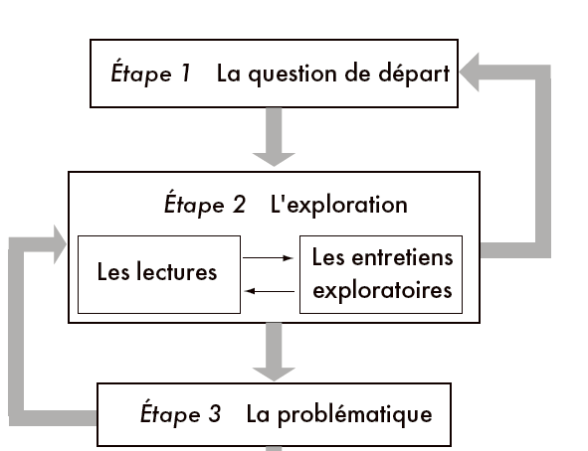
- 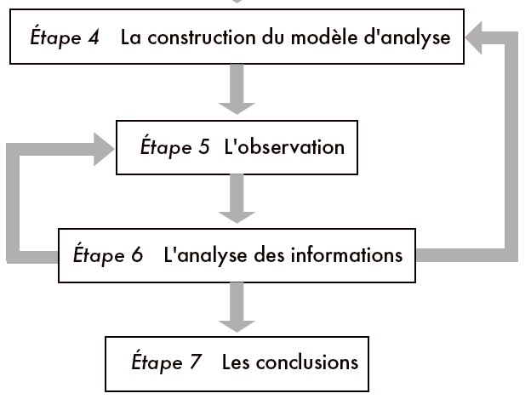
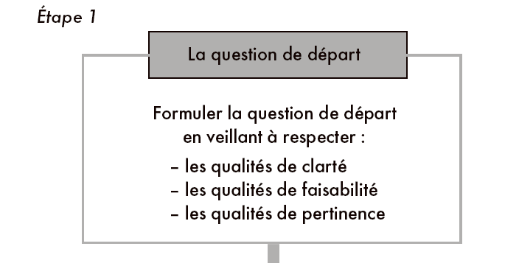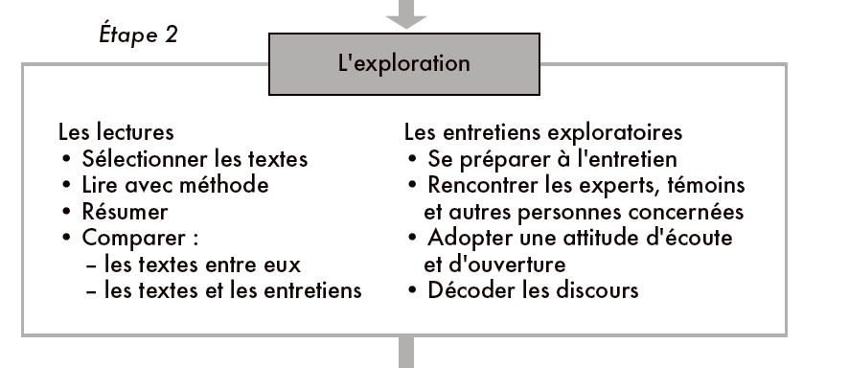
- 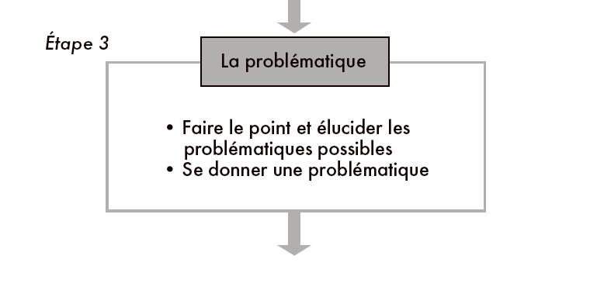
- 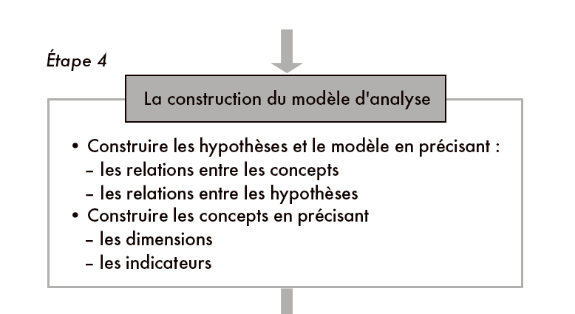
- 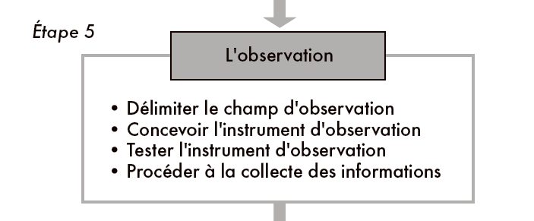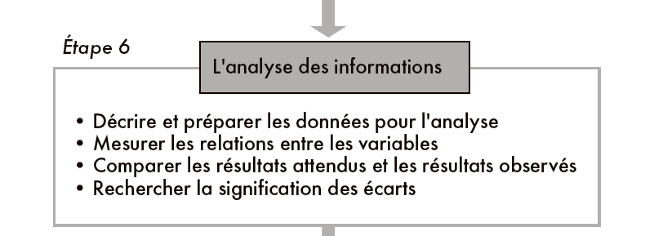
- 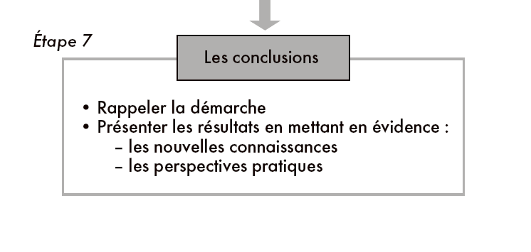

Question 2. D’après Raymond Robert TREMBLAY et Yvan PERRIER (2006), Savoir plus : outils et méthodes de travail intellectuel, 2e éd., Les Éditions de la Chenelière inc., la puissance de la recherche scientifique repose sur ses qualités propres. On peut en dénombrer huit. Les expliquer
- Le caractère exhaustif et rigoureux des descriptions et des classifications. En science, les descriptions doivent être systématiques et complètes. La classification des éléments doit se faire sur une base logique et objective
- le caractère systématique et exact des observations. Les observations ne doivent rien laisser au hasard et se dérouler de manière ordonnée et complète. Elles doivent être le fait de nombreux observateurs indépendants les uns des autres.
- La reproductibilité des expériences. Les expériences doivent être menées et décrites de manière rigoureuse de façon à ce que le plus haut degré possible d’objectivité soit atteint. Toute expérience doit être décrite de manière à pouvoir être reproduite et vérifiée.
L’objectivité est la capacité de reconnaître ce qui est réel, indépendamment de tout préjugé et de toute interprétation personnelle. C’est le contraire de la subjectivité. Être objectif, c’est demeurer neutre, impartial devant les faits.
- la rigueur des concepts. Les concepts utilisés doivent être définis de manière rigoureuse, sans aucune équivoque, ou à tout le moins de la manière la plus exacte possible.
- la logique des raisonnements. Les raisonnements, qu’ils soient inductifs, déductifs ou probabilistes, doivent être parfaitement clairs et doivent obéir aux lois de la logique (module 12 du manuel).
- Un raisonnement inductif est un raisonnement basé sur un très grand nombre de cas ou d’observations, qui permet ainsi une généralisation.
- Un raisonnement déductif est un raisonnement logique par lequel on tire une conclusion nécessaire à partir de prémisses.
- Un raisonnement probabiliste est un raisonnement reposant sur les probabilités et comportant une certaine marge d’erreur, par exemple 5 %.
- la faillibilité des théories. Les théories qui expliquent les phénomènes en faisant intervenir des facteurs ou des causes particulières doivent être faillibles, c’est-à-dire qu’elles doivent avoir des conséquences concrètes qu’on peut potentiellement observer et qui vont permettre de confirmer ou d’infirmer les théories en question. Les théories qui sont compatibles avec n’importe quels faits et ne prédisent rien de précis ne sont d’aucune utilité.
- Le caractère provisoire des conclusions. Toute conclusion scientifique, aussi ferme soit-elle, doit être considérée comme vraie jusqu’à ce qu’on ait prouvé le contraire ou qu’on dispose d’une meilleure explication, plus exacte ou plus complète. Il n’y a pas de vérité définitive ni de vérité absolue en science.
- La probité des chercheurs. Les chercheurs ne doivent jamais fausser ou modifier leurs résultats afin de les rendre conformes à leurs théories ou à leurs hypothèses. Ils doivent se soumettre volontiers à toute vérification extérieure au besoin.
- Quels que soient ses résultats — que l’hypothèse de recherche soit confirmée, infirmée ou reformulée —, toute recherche scientifique aboutit à l’obligation d’entreprendre de nouvelles recherches. Ainsi, la recherche scientifique est-elle par définition un cycle sans fin, chaque recherche suscitant un ou plusieurs questionnements nouveaux. Ce processus est indépendant des individus particuliers. Il se peut qu’une recherche donne naissance à un nouveau sujet de recherche qui sera étudié bien des années plus tard ou à des milliers de kilomètres du lieu où la recherche a d’abord été faite. Ce caractère impersonnel de la recherche scientifique lui permet de progresser grâce à l’universalité de ses méthodes à travers des générations de chercheurs, indépendamment des frontières.

